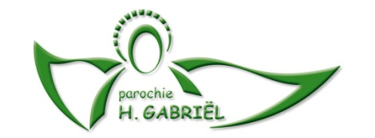
Aanmelding Eerste H. Communie 2023-2024

Voornaam kind

Doopnamen kind

Achternaam kind

Naam ouders/verzorgers

Adres

Postcode en woonplaats

Telefoonnummer

Mobiele nummer

E-mailadres ouders

Geboortedatum kind

School naam en plaats

Gedoopt | ja | kerk
 |  | plaats
 |  | datum
 | nee
Ja/nee | Ik heb interesse voor de werkgroep eerste communie

Ik geef toestemming om tijdens activiteiten foto’s en filmpjes te maken en deze te gebruiken voor het parochieblad, facebook etc.
Graag doorhalen wat niet van toepassing is.
Ja | Nee

Wilt u dit aanmeldformulier inleveren voor 23 oktober 2023 via mailadres
eerstecommunie@parochiegabriel.nl
Hartelijk dank!
Nog vragen? Bel dan met Carmen 0612278256 of mail werkgroepeerstecommunie1@parochiegabriel.nl

